**Simulador de Seguro Residencial**

**Descrição**

É um programa que ajuda o usuário a calcular seu seguro residencial. Com sua utilização o usuário pode calcular com até dois tipos de coberturas opcionais com até 4 cidades com índices individuais diferentes e verificar o resultado. O programa é escrito em C# e utiliza a plataforma Windows.forms.

**Diagrama de Implantação**

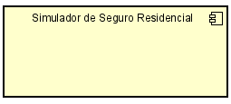

O simulador de Seguro Residencial é um programa multicamada que roda em um computador local.

**Diagrama de Casos de Uso**

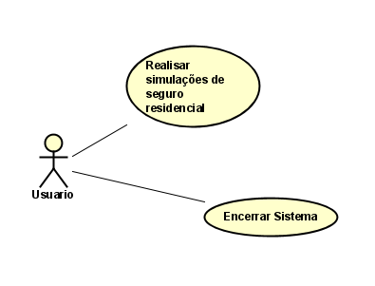

**Requisito funcional do sistema**

**Cadastro do usuário:**

O usuário deve fornecer as informações tais como:

* Nome
* E-mail
* Telefone
* Cidade
* Estado
* Valor do imóvel

**Opções de cobertura**

**O usuário pode escolher duas opções de cobertura**

* Cobertura contra desastre natural
* Cobertura contra roubo
* Caso o usuário tenha alarme ele pode informar o sistema.

**Encerramento do sistema**

Depois que todas as informações foram devidamente preenchidas o usuário pode realizar o cálculo do seguro residencial.

**Requisitos não funcionais**

RNF-01 – Compatibilidade?

O sistema deve ser executado sobre Microsoft Windows 10.

RNF -02– Usabilidade?

Qualquer usuário deve, após uma primeira experiência com o programa, realizar os cálculos dos seguros residências.

RNF-03– Produto?

Após inserir seus dados pessoais e o valor do imóvel que o programa está pedindo, deve escolher seu estado e cidade e selecionar caso tenha os seguros com coberturas opcionais e em seguida clicar em calcular para executar o cálculo.

RNF-04 – Eficiência?

Após o click do botão calcular o resultado será exibido na hora.

**Diagrama de Classe**

